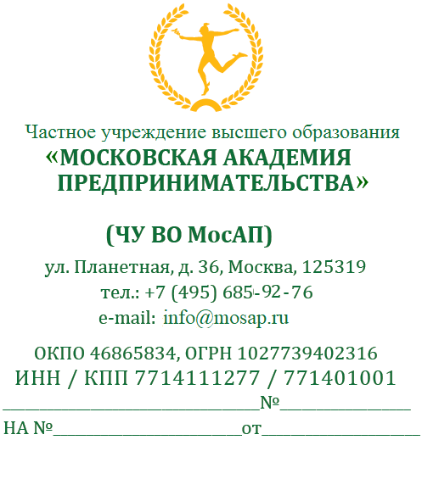 | ОБЩЕСТВО С ОГРАНИЧЕННОЙ ОТВЕТСТВЕННОСТЬЮ "НА ГОРКЕ"  Удмуртская Республика, Завьяловский район, д. Русский Вожой,  ул. Берсеневая, д. 1  ИНН 1800025870, ОГРН 1241800014720, ОКПО 98606504.

НАПРАВЛЕНИЕ
для прохождения практической подготовки

ЧУ ВО «Московская академия предпринимательства» просит принять Иванова Ивана Ивановича обучающего по направлению подготовки 38.03.02 Менеджмент для прохождения производственной практики в ООО «НА ГОРКЕ»

Срок с «___»__________ 2023 г. по «___» я___________2023 г.

Ректор | Т.В. Васильева  Исполните

